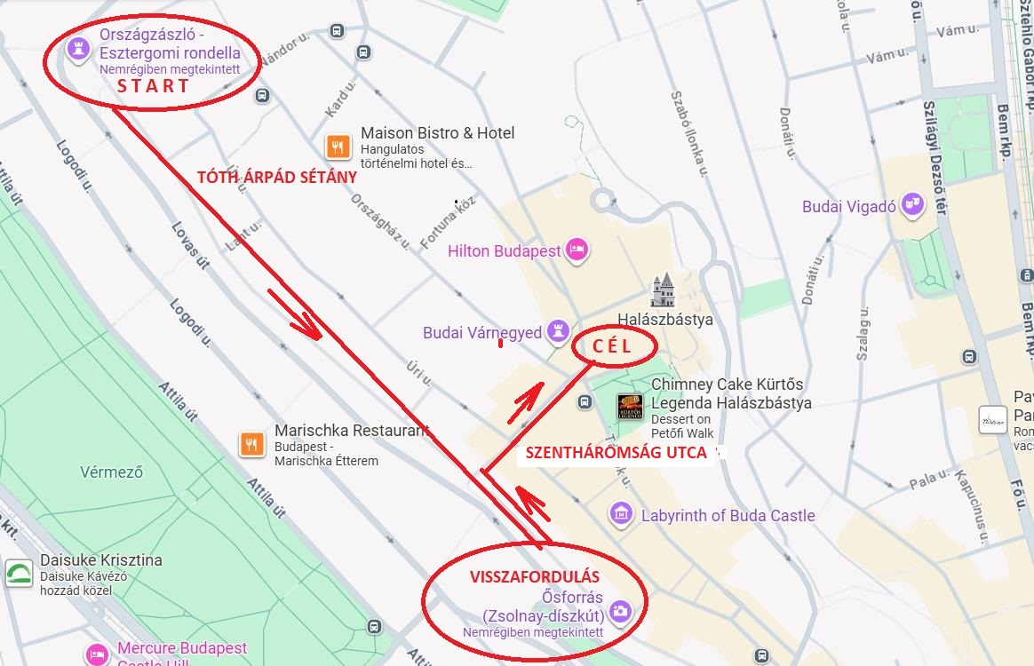

**Gyülekező:** 2025.november 9. (vasárnap) 13:30 óra előtt az Országzászló – Esztergomi rondellánál, a staféta 13:30-kor indul.

**Az útvonal:** Tóth Árpád sétányon a várfal mellett haladunk az Ősforrás Zsolnay díszkúthoz, ott visszafordulunk és a sétányon visszafelé haladunk a Szentháromság utcáig. Ott jobbra fordulunk az utcába és azon végig haladunk a Szentháromság téri célvonalhoz.

**Figyelem !!!:** a Szentháromság utcát keresztezi az Úri utca, ahol megengedett az autós forgalom. Ott fog állni az egyik kollégánk, aki segíti az átkelést a kereszteződésen.

**Szentháromság tér:** célkapu és a futást követő ünnepség helyszíne

**A részvétel regisztrációköteles!  
határidő: 2025.október 16.**

Regisztráció: név megadásával az [olko@polonia.hu](mailto:olko@polonia.hu) e-mail címen. A Tárgy mezőbe kérjük beírni *Függetlenségi staféta* szavakat.